新 书 推 荐
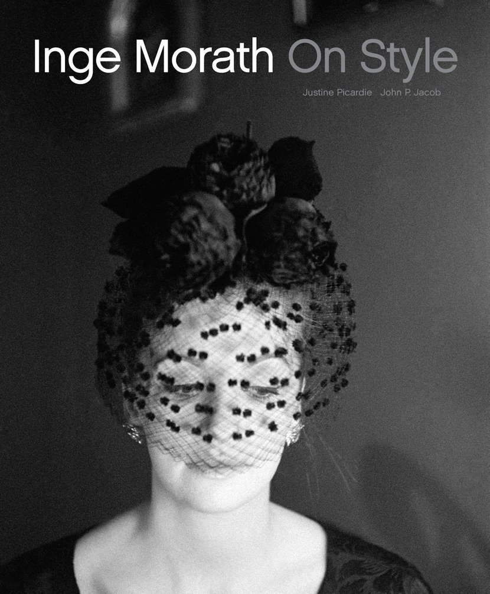
中文书名：《英格·莫斯论时尚》
英文书名：Inge Morath: On Style
作 者：Justine Picardie
出 版 社：Abrams
代理公司：ANA/Jessica Wu
页 数：288页
出版时间：2016年9月
代理地区：中国大陆、台湾
审读资料：电子稿
类 型：时尚生活

内容简介：

英格·莫斯（1923年-2002年）是世界著名女摄影师，擅长拍摄人物肖像，曾为玛丽莲·梦露等名人拍摄肖像。她擅长以独特的视角刻画和记录人物，通过人物记录历史。后为纪念这位优秀的女摄影师，成立了英格·莫斯基金会并设立摄影奖项。

在这部机智、俏皮、别致的著作中，作者揭示了战后几十年英国、法国、美国的时尚和自我表达形式。书中记录了英格·莫斯与英格丽·褒曼和奥黛丽·赫本的亲密接触、在第五大道逛街的场景、美国女孩游览巴黎、社交舞会的辉煌场面，以及职业妇女（女演员、女裁缝、女作家等）在世界上的地位。

书中选取的照片集中在英格·莫斯创造力的巅峰时期，即从50年代初期到60年代中期，还加入了若干莫斯晚年的摄影作品。她的作品充满人文主义精神，这使她成为了当时世界上最著名的摄影师。

作者简介：

贾斯汀·皮卡迪（Justine Picardie），曾任《时尚》（Vogue）杂志的专题总监和《观察家》（Spectator）杂志编辑，目前是英国《哈泼时尚》（Harper’s Bazaar）总编辑、《每日电讯报》（The Daily Telegraph）的时尚专栏作家，还是其他几份报纸和杂志的撰稿人，其中包括《哈泼时尚》和《红》（Red）杂志。

她著有多部作品，包括深受好评的回忆录《如果灵魂打动了你》（If The Spirit Moves You）和小说《戴芬》（Daphne），以及广受好评的传记《可可·香奈儿：传奇与生命》（Coco Chanel: The Legend and the Life）。

约翰·P·雅各布（John P. Jacob）是美国史密森艺术博物馆的家庭摄影部负责人。

媒体简介：

针对作者前一部作品《可可·香奈儿：传奇与生命》的评价

“贾斯汀·皮卡迪将香奈儿的一生浓缩进了一本书里，充分展现了她的神秘感、失落感和追逐名利的手腕。”
----《每日邮报》（Daily Mail）

“这是一部优雅的作品……皮卡迪从故事讲述者的角度，将香奈儿的传奇和秘密娓娓道来，展示了一个我们不知道的香奈儿。”
----《电讯报》（The Telegraph）

“皮卡迪就像一位极具特点的私人设计师，从全新的视角考察了香奈儿……这是一部令人钦佩的杰作。”
----《设计师杂志》（stylist magazine）

“贾斯汀·皮卡迪巧妙且仔细地揭开了香奈儿的阴暗面。”

----《华尔街日报》（The Wall Street Journal）

“这是一部极为出色的人物传记。”
----意大利时尚周刊《Grazia》

“贾斯汀·皮卡迪对香奈儿进行了全新的诠释，挖掘出了许多真相……本书必将成为伦敦时尚周里最为人熟知的花絮。”
----《每日快报》（The Daily Express）

“引人入胜的杰作……贾斯汀·皮卡迪通过这部作品揭露了许多香奈儿刻意隐藏的过往。”
----《星期日泰晤士报》（Sunday Times）

“扣人心弦的力作……这部巧妙的作品展示了20世纪最万众瞩目、超凡脱俗的名人，从中不难看出皮卡迪的创作野心。”
----《星期日邮报》（Sunday Mail）

谢谢您的阅读！
请将反馈信息发至：吴伊裴（Jessica Wu）
安德鲁·纳伯格联合国际有限公司北京代表处
北京市海淀区中关村大街甲59号中国人民大学文化大厦1705室
邮编：100872
电话：010-82449901
传真：010-82504200
Email：jessica@nurnberg.com.cn
网址：http://www.nurnberg.com.cn
微博：http://weibo.com/nurnberg
豆瓣小站：http://site.douban.com/110577/
微信订阅号：ANABJ2002

